Medieninformation

XMAS News
Das neue Weihnachtsmusical aus dem Performing Center Austria

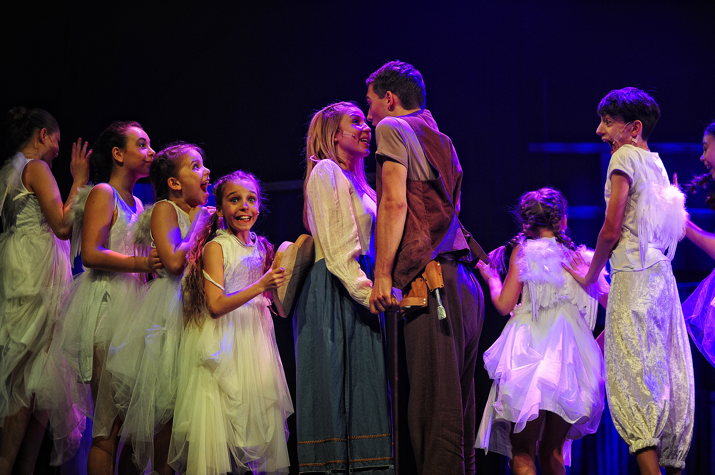

Gibt es das Christkind? Existiert der Weihnachtsmann wirklich? - oder sind beides lediglich „Fake News“?
Genau das versucht Valerie, die neu eingestellte Praktikantin eines großen Medienkonzerns, mit Hilfe ihrer Kollegen zu recherchieren. Doch sie sind nicht die einzigen, die sich auf die Suche nach der weihnachtlichen Wahrheit begeben.

Allerlei engelsgleiche Personen und eifrige Typen starten ebenfalls eine Suchaktion. Ganz zum Ärger des großen Medientycoons Ronald Kramp. Kommt die Wahrheit ans Licht oder bleibt sie im Schatten alternativer Fakten verborgen?

Unter der Leitung von Jürgen Kapaun (Buch, Regie), Andreas Brencic (Musikalische Leitung) und
Sandra Schwann (Choreografie) präsentiert das Performing Center Austria in diesem Weihnachtsmusical einmal mehr die größten Nachwuchstalente Österreichs.

Termine: Premiere: 14. Dezember 2017, 19.00 Uhr
Weitere Termine: 21. und 22. Dezember 2017, 19.00 Uhr
12., 14., 21. und 22.Dezember 2017, 10.00 Uhr
13., 19. und 20. Dezember 2017, 9.00 Uhr und 11.45 Uhr
12. Dezember 2017, 14.00 Uhr

Preise: € 36,-/29,-/26,-/16,-

Kartenvorverkauf: 1040 Wien, Argentinierstraße 37
von Montag bis Samstag von 13.00 bis 18.00 Uhr
Karten Hotline: 01/501 65/13306
www.akzent.at

Pressefotos in 300dpi und –texte für Ihre Ankündigung stehen auf unserer Website www.akzent.at in unserem Pressebereich zur Verfügung.

